Министерство цифрового развития, связи и массовых коммуникаций

Федеральное государственное бюджетное образовательное учреждения

высшего образования

Поволжский государственный университет телекоммуникаций и информатики

Кафедра «Информационные системы и технологии»

**Моделирование данных (выполнение модели)**

**Лабораторная работа № _2_**

ВыполнилстудентгруппыМОИС-91**:**  __________

Принял к.т.н., доцент кафедры ИСТ: Козлов В.В.

Самара, 2021

**Цель работы:** получить базовые навыки моделирования данных в разрезе выполнения моделей.

**Задачи:** посмотреть на работу кода, приведённого в методичке, изменить код так, чтобы он был итерационным. Занести результаты выполнения кода в Excel, сделать по ним выводы.

**Ход работы:**

**Часть 1.**

Создал новый файл в IDLE, вставил в него код. Через консоль при помощи pip установил отсутствующий statsmodels.

Запустил код и посмотрел на его работу.

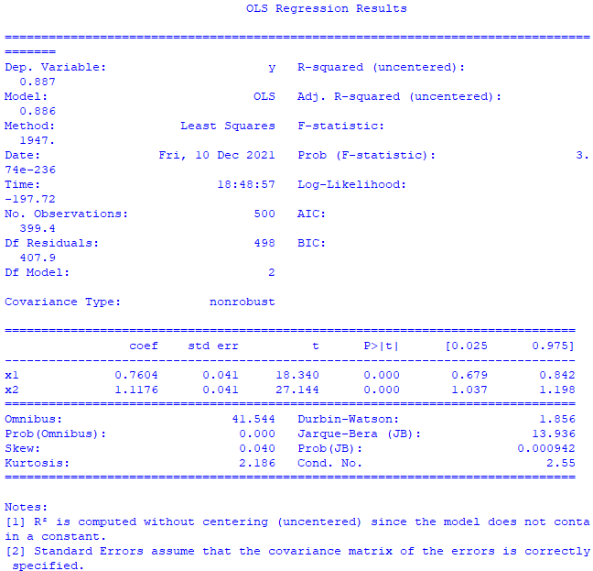

Изменил код так, чтобы до вывода результатов выводилась надпись «Результаты регрессии»:

Изменил код так, чтобы он выполнялся итерационно, а главные переменные каждый раз менялись. Добавил вывод значений, которые зависят от итерации.

Запустил код, посмотрел на результаты.

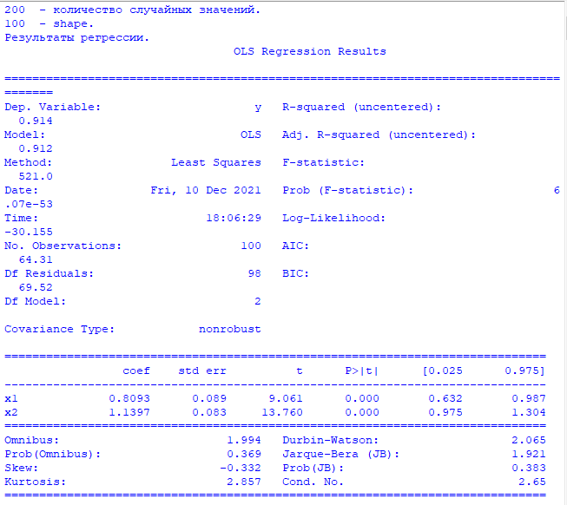

Перенёс полученные значения в Excel.

Для каждого значения вывел среднее, минимальное и максимальное значения. Глядя на данные, можно сделать вывод, что стандартная ошибка обратно пропорциональна коэффициенту.

Вывел гистограмму, в которой отображено изменение коэффициентов и стандартной ошибки на каждой итерации.

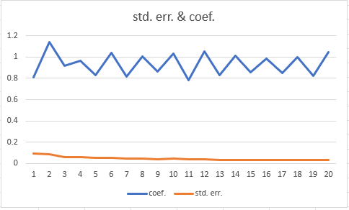

**Часть 2.**

Создал новый файл, вставил код, приведённый в методичке, установил недостающие пакеты и добавил пакет numpy. Запустил код и посмотрел на результаты.

Изменил код так, чтобы каждое выводимое значение было подписано.

Изменил код так, чтобы он стал итерационным и главные переменные менялись на каждой итерации, а также добавил вывод меняющихся значений.

Запустил код и посмотрел на результат.

Занёс данные в Excel. Вывел так же количество правильно и неправильно распознанных примеров. Это делается умножением переменной «shape» на Метрику соответствий.

Вывел среднее, минимальное и максимальное значение для каждого значения.

Вывел гистограмму для Метрики соответствий и изменения правильно и неправильно распознанных примеров. Важно заметить, что с увеличением параметра, передаваемого в «clf» количество неправильно распознанных примеров увеличивается, но только до определённого уровня.

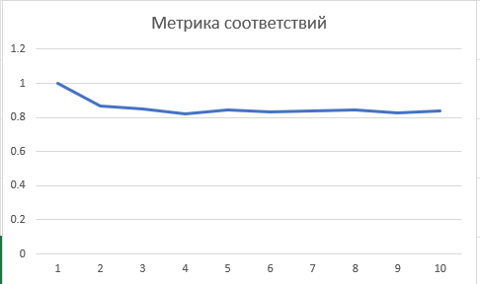

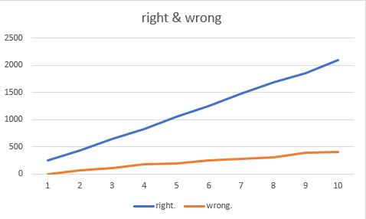

**Вывод:** в ходе работы я получила базовые навыки моделирования данных в разрезе выполнения моделей.